МБОУ "Кубитетская средняя общеобразовательная школа"

Тема: Физическое здоровье человека

Исполнитель: ученица 8 класса
Филиппи Анастасия
Руководитель: учитель математики
Алфимова Е.В.

Оглавление
Введение ………………………………………………………………….3-5
Глава I. Состояние здоровья
1.1. Здоровье человека…………………………………………………..6-9
1.2. Рациональное питание………………………………………………9-16
1.3.Двигательная активность……………………………………………16-19
1.4.Закаливание…………………………………………………………..19
1.5.Режим труда и отдыха, профилактика переутомления…………..20-21
Глава II Современные методы оздоровления…………………………22-27
Заключение……………………………………………………………….28-29
Приложение ……………………………………………………………..30-34
Список литературы …………………………………………………….35

Введение.
Единственная красота, которую я знаю,- это здоровье.
Генрих Гейне
Здоровье населения рассматривается большинством исследователей как понятие статистическое и характеризующее демографические показатели: рождаемость, общей и детской смертностью, уровнем физического развития, заболеваемостью, средней продолжительностью жизни и т.д. Вполне очевидно, что демографические показатели зависят от окружающей среды, условий труда и его интенсивности, размера реальной заработной платы, обеспеченности жильем, одеждой и продуктами питания, а также от уровня здравоохранения. На общенациональном уровне росту численности населения мешает неблагоприятная социально - экономическая обстановка в стране, сокращение продолжительности жизни, высокая детская смертность. Сказываются и конфликтные отношения в семье. Но есть еще одна проблема, снижающая демографические показатели - это "здоровье индивидуума".
Русский физиолог XIX века И.М. Сеченов отмечает: "Человек, страдающий болезнью желудка, должен иметь особую психологию", и наоборот, определенные черты характера вполне способны "создать" болезнь. Известны случаи, когда слабый и хилый от рождения человек добивался удивительных результатов. В качестве примера можно назвать Иммануила Канта или Александра Васильевича Суворова.
Понятие здоровья современного человека является актуальной в наши дни. «Здоровье нации» рассматривается на уровне государственной проблемы.
Ключевым вопросом государственной политики стало повышение качества жизни граждан России. Это курс на инвестиции в человека, а значит в будущее России. В качестве приоритетных направлений «инвестиций в человека» были выделены здравоохранение, образование, жилье, сельское хозяйство. Именно эти сферы затрагивают каждого человека, определяют качество жизни и формируют «человеческий капитал» - образованную и здоровую нацию. Создаются национальные проекты, программы цель которых повысить здоровье всех жителей страны, особенно подрастающего поколения –это национальный проект «Здоровье», проект государственной программы Российской Федерации «Развитие физической культуры и спорта».
В связи с этим я решила выбрать тему исследования: «Физическое здоровье человека» цель, которой: выяснить влияние образа жизни на состояние функциональных возможностей и систем организма современного человека.
Задачи исследования:
1.Изучить теоретические основы, влияющие на физическое здоровье человека в научной литературе
2. Изучить все составляющие компоненты образа жизни современного человека.
3. Исследовать влияние образа жизни человека на его здоровье
4. Подобрать памятки для детей о здоровье.
Объект: Здоровье современного человека
Предмет: Влияние на здоровье человека его образа жизни
Гипотеза: Ведение здорового образа жизни формирует физическое здоровье человека.
Итак, вопрос в том, как мы распоряжаемся имеющимися ресурсами. " Кто рассчитывает обеспечить себе здоровье, пребывая в лени, тот поступает так же глупо, как и человек, думающий молчанием усовершенствовать свой голос", - полагал Плутарх, древнегреческий философ и писатель.
С древних времен существует культ здорового тела "Самый ценный плод здоровья - возможность получать удовольствие",- писал французский философ XVI века М. Монтень. Ему вторит Томас Мор, английский философ и писатель XV века: «Здоровье есть само удовольствие или неизбежно порождает удовольствие, как огонь создает теплоту». Есть все основания рассматривать здоровье как один из компонентов личного благополучия. "Счастье как здоровье: когда его не замечаешь, значит, оно есть", - писал И.С.Тургенев. Вполне возможно, что и счастье, в свою очередь, является фактором здоровья. "Идеал здоровья - это то, состояние человека, к которому он стремится и которое, он уверен, позволяет ему чувствовать себя человеком, быть в ладу с собой", - считает профессор Института философии РАН В.М. Розин.

Глава I Состояние здоровья современного человека.
1.1. Здоровье человека.
Встречаясь друг с другом, мы говорим: "Здравствуйте!", т.е. желаем доброго здоровья и благополучия. Иногда спрашиваем: "Как самочувствие, как здоровье?"
Так что же такое здоровье, можно ли его оценить количественно и качественно, в чем состоит его ценность? В 1975 г. в Москве состоялся Всемирный конгресс врачей под эгидой Всемирной организации здравоохранения (ВОЗ). На нем было принято такое определение: "Здоровье человека - это состояние полного физического, духовного, и социального благополучия, а не только отсутствие болезней и физических недостатков".
В общем понятии здоровья имеются две равноценные составляющие: духовное здоровье нашего разума, физическое - нашего тела.
Духовное и физическое здоровье - две неразделимые части нашего общего здоровья, которые должны находиться в постоянном гармоничном единстве. Физическое здоровье влияет на духовную жизнь, а духовный контроль важен для поддержания физического здоровья.
Духовное здоровье человека зависит от системы его мышления, отношения к окружающему миру и ориентации в этом мире, от умения определить свое положение в окружающей среде, свое отношение к людям, вещам, знаниям и т.д. Достигается оно в умении жить в согласии с собой, с родными, друзьями, другими людьми, способностью прогнозировать различные ситуации и разрабатывать модели своего поведения с учетом необходимости своих возможностей и желаний.[3]
Физическое здоровье зависит от двигательной активности человека, рационального питания, соблюдения правил личной гигиены и безопасного поведения в повседневной жизни, оптимального сочетания умственного и физического труда, умения отдыхать. Оно требует отказа от употребления алкоголя, наркотиков, от курения и других вредных привычек.
Человек должен одинаково заботиться об укреплении духовного и физического здоровья. Человек - не просто высокоорганизованная биологическая система, но и организм, живущий в определенных общественных условиях, которые отражаются на его физическом и психологическом самочувствии. Поэтому с
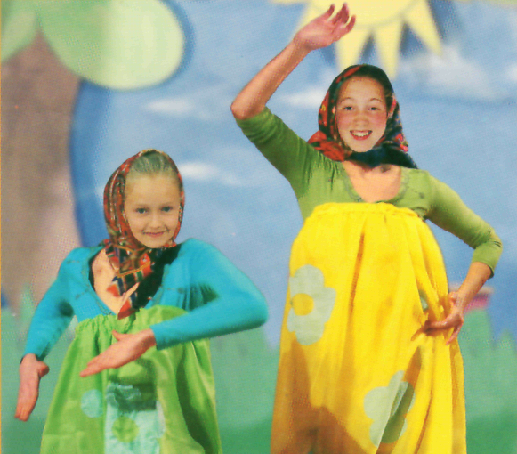
духовным здоровьем тесно связано социальное здоровье. Говоря о социальном здоровье, мы имеем в виду условия жизни, труда, отдыха, питания, жилищные условия, а также уровень культуры, воспитания и образования. В определении понятия "здоровье" обращают на себя внимание два слова - "состояние" и "благополучие". В толковом словаре С.И. Ожегова (1982), находим: состояние - это положение, в котором что- нибудь находится, или физическое самочувствие, а также расположение духа, настроение; благополучие - полная обеспеченность. Состояние и благополучие - величины непостоянные, изменяющиеся на протяжении жизни.
Таким образом, состояние здоровья человека имеет склонность изменяться, что обусловлено, по меньшей мере, тремя причинами: биологическим старением, влиянием факторов внешней среды и условиями жизни.
Понятие здоровья диалектически связано с противоположным понятием - нездоровья и болезни. Как определить, здоров человек или болен? Для этого необходимо исследовать состояние и деятельность различных систем и органов. Медики оценивают состояние здоровья по показателям, которые можно зарегистрировать измерить. К ним относятся уровень кровяного давления, частота сердечных сокращений, частота дыхания, данные анализов крови, мочи, рентгенологического исследования и т.д. Например, врачи при оценке здоровья детей и подростков используют четыре основных критерия:
*наличие или отсутствие на момент обследования хронических заболеваний;
* уровень достигнутого физического и нервно - психического развития;
*состояние основных систем организма - дыхательной, сердечно - сосудистой, выделительной, нервной и др.;
* степень сопротивляемости организма внешним воздействиям.[5]
В соответствии с этими критериями все дети и подростки по состоянию здоровья могут быть разделены на пять групп здоровья (приложение 1)
К сожалению, школьников, относящихся к 1-й группе здоровья, очень мало. Основная масса детей и подростков относится ко 2-й и 3-й группам. Каждый человек - явление уникальное, неповторимое. То, что для одного является нормой, для другого может оказаться болезнью. Поэтому понятие "здоровье" и "нездоровье" должны учитывать индивидуальные особенности организма, обусловленные наследственными факторами, условиями жизни и работы.
Необходимо запомнить:
*здоровье ценно тем, что составляет непременное условие эффективной деятельности, через которую достигается счастье и благополучие;
* только здоровые люди могут создать здоровое общество и государство.
Оценить свои физические возможности можно по уровню работоспособности сердечно - сосудистой и дыхательной систем (приложение 1).
Многолетние исследования специалистов в разных странах мира показали, что на здоровье человека оказывают влияние очень многие факторы. Если принять их все за 100%, то получается, что влияние медицины (количество врачей, оснащенность лечебными учреждениями, лекарствами, аппаратурой и т.д.) составляет около 10%, экологических факторов (состояние среды обитания человека) - 12%, наследственности - чуть более 20%. Вместе это всего, лишь около 50%. На что же приходятся остальные 50%?
Выяснилось, что здоровье человека на 50% зависит от образа его жизни, т.е. от самого человека. [3]
Таким образом, здоровый и духовно развитый человек счастлив – он отлично себя чувствует, получает удовольствие от своей работы, стремится к самосовершенствованию, достигает, тем самым, неувядающей молодости духа и внутренней красоты.
1.2.Рациональное питание.
Основа жизни – непрерывный обмен веществ между организмом и внешней средой. Человек получает из окружающей среды кислород, воду и питательные вещества. Повседневная пища должна содержать в достаточном количестве и оптимальном соотношении все необходимые организму вещества для выработки энергии, образования тканей и поддержания жизнеспособности. Всего организму требуется около 70 химических соединений. Это белки, жиры, углеводы, около 20 витаминов, множество микроэлементов, которые организм сам не создает.
Белки – постоянно необходимые питательные вещества. Организм человека состоит из 220 млрд. клеток, которые подразделяются на две группы. «Бессмертные» - это в основном нервные клетки, их 20 млрд. Они существуют на протяжении всей жизни человека и при поражении так медленно восстанавливаются, что можно сказать – почти не восстанавливаются. Помимо них существуют 200 млрд. клеток, которые периодически должны обновляться. Вот для этого и нужны белки.
Белки бывают животного и растительного происхождения. Их много в мясе, молоке, молочных продуктах. Растительных белков много в бобовых, фасоли, горохе, чечевице, сое, грибах. Почему мы употребляем животные белки, и они усваиваются и становятся в организме нашими, родными? Дело в том, что в пищеварительном тракте белки расщепляются до основных «кирпичиков» - аминокислот, а из них наш организм создает белки, необходимые для его роста и восстановления. Но есть аминокислоты, которые должны попасть в организм в готовом виде, их организм сам не умеет синтезировать. Они называются незаменимыми, их больше содержится в белках животного происхождения. Из дневной нормы рекомендуется 50-60 % белков животного происхождения, половину из них должны составлять молочные белки. Особенно полезны творог, сыр, куриное мясо, рыба, в них кроме незаменимых аминокислот содержатся также вещества, регулирующие жировой обмен. Белки активно участвуют в «строительстве» половых клеток.
Растущий организм нельзя лишать белковой пище. При недостаточном белковом питании дети плохо развиваются не только физически, но и интеллектуально, а также часто болеют из-за сниженного иммунитета. Иммунная система человека состоит из клеток – лейкоцитов и лимфоцитов и антител, которые являются белками (глобулинами). Взрослые люди, после того как их физическое развитие сложится окончательно, могут позволить себе снизить долю белковой пище. А вот детям, подростам и беременным женщинам необходим сбалансированные режим питания, это азбука здоровья. [1]
Жиры – это, прежде всего, источник энергии, но и они служат «кирпичиками» в строительстве организма. Много содержатся в нервных тканях, особенно в защитной оболочке нервных волокон. При истощении этого защитного слоя человек становится раздражительным, возбудимым, агрессивным. К слову сказать, может быть, поэтому в народном сознании полный человек ассоциируется с добротой и спокойствием?
Химический состав животных и растительных жиров не одинаков. Взятые в отдельности, ни те другие не могут полностью удовлетворить потребности организмы. В животных жирах содержатся витамины А и В, но в них мало ненасыщенных жирных кислот. Ненасыщенные жирные кислоты необходимые для образования соединительной ткани (это наши связки, сухожилия и т.п.), клеточных мембран, оболочек нервов. Кроме того, они регулируют жировой обмен, выводят из организма холестерин, делают наши ткани более эластичными. Потребность в ненасыщенных жирных кислотах можно удовлетворить, потребляя растительные масла. Хорошо, если пища содержит 70-80% животных и 20-30% растительных жиров. Например, в 20-30 г. растительного масла содержится суточная доза ненасыщенных жирных кислот.
Углеводы – это источник быстрого получения организмом энергии, хотя они также участвуют в строительстве тканей и клеток. Углеводы получают в основном из растительных продуктов. Наиболее значимым углеводом является крахмалом, содержащийся в картофеле и пшенице. Сахар также необходимым для быстрого восполнения большого расхода энергию при большой физической нагрузке организму требуется значительное количество углеводов. А если они не поступает с пищей, например, когда человек перестал, есть хлеб, каши, сладкое, углеводы начинают образоваться из жировых запасов. Если же человек ведет малоподвижный образ жизни, а питается в основном сладостями и булочками, избыток углеводов откладывается в виде жира, и он полнеет. Избыток углеводов ведет также к дисбактериозу, нарушая деятельность полезной микрофлоры в кишечнике. Это не означает, что от сахара необходимо отказаться. До 15% общего суточного количества углеводов может составлять сахар, 25% - картофель, овощи и фрукты, остальное – хлеб, крупы, булочки, макароны.
Средняя дневная норма белков должна быть 100-115г, жиров – 80-90г, углеводов 300-350г. но кроме белков, жиров и углеводов в дневном рационе обязательно должны присутствовать витамины и минеральные вещества.
Витамины - необходимейшие вещества для нормального обмена процесса. Они являются составной частью ферментов, которые расщепляют белки, углеводы и жиры и помогают организму их усваивать. Витамины служат также катализаторами всех обменных процессов, усиливают защитные реакции организма. Дети, получающие с пищей весь комплекс витаминов, как правило, не болеют простудными заболеваниями.
Можем ли мы удовлетворить потребность организма в витаминах только с пищей? Очень часто люди считают, что, если есть много ягод, фруктов и овощей, недостатка в витаминах быть не может. Это не совсем так. Во-первых, большинство витаминов содержится в мясных и молочных продуктах, яйцах, рыбе, картофеле, хлебе. Во-вторых, свойственные современной жизни стрессовые ситуации, как для школьников, так и для взрослых, повышают потребность организма в витаминах примерно на 40%, особенно витаминов группы В, необходимых для устойчивой работы нервной системы. А такое количество витаминов при обычном нашем рационе получить невозможно. Поэтому врачи рекомендуют принимать комплекс витаминов, особенно в зимний и весенний периоды. А во время эпидемии гриппа дополнительно пить настой шиповника или черной смородины, богатых витаминов С( аскорбиновой кислотой).
Минеральные вещества организму требуются в небольших количествах, но их биологическое значение необыкновенно велико. Железо, медь, кобальт и никель участвуют в кроветворении (при дефиците железа развивается анемия – малокровие). Кальций, фосфор, марганец, стронций участвуют в образовании костной ткани. При недостатке кальция и фосфора в питании у детей развивается рахит, у беременных разрушаются зубы, а у пожилых – появляется повышенная хрупкость костей (остеопороз). Недостаток йода вызывает заболевание щитовидной железы.
В последние годы дискутируется вопрос о значении поваренной соли в пищевом рационе. Некоторые авторы называют ее «белой смертью». А ведь поваренная соль содержит два необходимых для организма компонента – натрий и хлор. Натрий участвует в проведении нервных импульсов, поэтому при его дефиците страдает нервная система. А также натрий поддерживает водно - солевой баланс. Хлор необходим для выработки соляной кислоты железами желудка, которая помогает усваивать пищу.

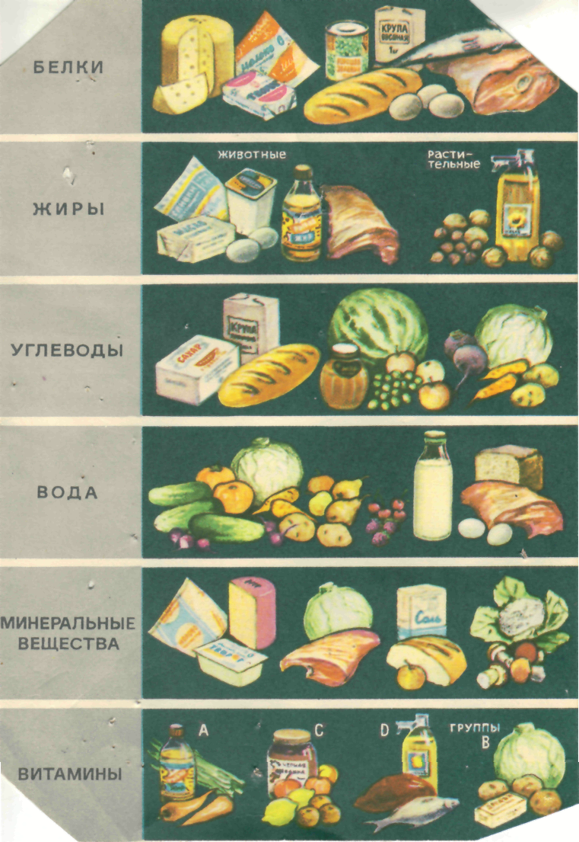

Питание должно быть сбалансированным. Организм может приспосабливаться ко многому, но нет никаких надежд на то, что он приспособится к несбалансированной пище без ущерба для себя. Особенно опасно это для здоровья растущего организма. Проблемы питания нередко связывают с проблемой массы тела.
Все исследования сходятся в одном, что полноценность питания во многом определяется состояние здоровья человека. От питания зависят физическое развитие (рост, вес), функциональное состояние, работоспособность, настроение, заболеваемость и продолжительность жизни.
Химический состав тела человека не является абсолютно постоянным, он изменяется в течение жизни. Организм взрослого человека, имеющего массу (вес) тела около 70 кг, состоит из 40-45 кг воды, 15-17 кг белков, 7-10кг жиров, 2,5 -3 кг минеральных солей и 0,5-0,8 кг углеводов.
В течение 70 лет съедает и выпивает такое количество пищи, которое много раз превышает его собственный вес (более 50 т воды, 2,5 т белков, 2 т жиров, 10 т углеводов и 0,2-0,3 т поваренной соли). Скорость обмена веществ между организмом и внешней средой поразительна. Например, обновление половины всего белка, имеющегося в организме взрослого человека, происходит за 2,5 месяца.
Таким образом, жизнедеятельность организма протекает нормально только тогда, когда он получает извне достаточное количество энергии (в виде белков, жиров, углеводов, минеральных веществ, витаминов и воды и при этом соблюдается их строгое соотношение.
Все продукты могут быть поделены на две группы: животного и растительного происхождения. В приложении 1 приведена гигиеническая оценка некоторых важнейших продуктов. Продукты животного происхождения наиболее полезны для организма, так как содержат полноценный белок. Пищевые продукты растительного происхождения (овощи, фрукты, ягоды, дрожжи, растительные масла) содержат значительное количество минеральных солей, витаминов, оказывающих благотворное действие на организм человека, и клетчатку, благоприятно влияющую на процессы пищеварения и состояние желудочного тракта.
В рационе питания человека доли пищевых продуктов животного и растительного происхождения должны составлять примерно 40 и 60%. Только в этом случае достигается полноценное, разнообразное и сбалансированное питание. Пример такого рациона приводится в приложении 2.
Подросткам желательно придерживаться такого сочетания указанных элементов, которое приведено в приложении 3.
Еда должна вызывать чувство насыщения. Оно наступает тогда, когда желудок наполняется пищей и его стенки растягиваются. Однообразное питание, содержащее одни и те же продукты, быстро надоедает и хуже усваивается. При этом вырабатывается характерный тип пищеварения. Использование новых продуктов, особенно ранее неизвестных, может вызвать расстройство желудочно-кишечного тракта.[3],[5]
Крайне важна кратность питания, т.е. распределение рациона в течение дня. Наиболее правильным является четырехразовое питание - оно поддерживает уровень питательных веществ в крови на оптимальном уровне. очень большое значение имеет соблюдение режима питания. Необходимо стремиться к тому, чтобы время приема пищи было постоянным. К этим моментам пищеварительная система организма настраивается на работу: усиливается деятельность печени и поджелудочной железы, повышается двигательная активность кишечника. Нарушение режима может серьезно нарушить деятельность пищеварительной системы и ухудшить состояние здоровья.
При определении состава, качества и объема пищи надо учитывать характер предстоящей трудовой деятельности, погодные условия, национальные традиции, возраст, пол и состояние здоровья человека. Если калорийность питания принять за 100%, то распределение ее в течение дня будет выглядеть следующим образом (приложение 4).
Режим питания может быть и несколько иным. Если предстоит достаточно интенсивная физическая работа, да еще в неблагоприятных условиях, то калорийность завтрака может быть значительно увеличена - примерно до 40-45%.
Ужинать следует не менее чем за 2-3 ч до сна. Ужин должен быть легким. Прием пищи непосредственно перед сном серьезно нарушает его. Сон становится беспокойным, тяжелым, не снимает накопившейся усталости, а если это повторяется регулярно, появляются бессонница, раздражительность, нарушения в деятельности пищеварительной системы. Важна также последовательность приема пищи. Так, закуска и первые блюда возбуждают аппетит, способствуют выделению желудочного сока, необходимого для обработки последующей пищи. Нельзя относиться безразлично и к обстановке во время еды. Сервировка стола, внешний вид пищи, состояние столовой посуды играют большую роль в возникновении и поддержании аппетита.[5]
В связи с этим рациональное питание обеспечивает правильный рост и формирование организма, способствует сохранению здоровья, высокой работоспособности и продлению жизни.
1.3.Двигательная активность
Потребность человека в двигательной активности, как и у животных, является врожденной. При этом генетически обусловленным является и сила этой потребности: у одних она больше, у других - меньше. Генетический характер потребности в двигательной активности подтверждается ее связью с типологическими особенностями проявления свойств нервной системы: у лиц с преобладанием возбуждения двигательная активность значительно выше, чем у лиц с преобладанием торможения нервных процессов.
При занятиях физкультурой повышается неспецифическая устойчивость организма к неблагоприятным воздействиям - охлаждению, перегреванию, инфекциям. Недостаток движения, или гиподинамия, оказывает отрицательное влияние на человеческий организм. Это состояние характеризуется рядом нарушений не только в работе физиологических систем организма, но и в социальном поведении человека.
При гиподинамии снижается неспецифическая устойчивость организма (сопротивляемость вредоносным факторам), нарушается биосинтез белка в тканях, снижается механическая прочность костной ткани, уменьшаются функциональные возможности сердечно - сосудистой и дыхательной системы, ухудшается кроветворная функция, наблюдается атрофия скелетных мышц. Это создает предпосылки для развития различных заболеваний: гипертонической болезни, атеросклероза, облегчается возникновение пневмоний, тромбофлебитов. Длительная гиподинамия, означающая, по сути, хроническое неудовлетворение потребности в двигательной активности, создает внутреннее (психологическое) напряжение, что может приводить к агрессивности, неуживчивости в коллективе. Для возникновения состояния гиподинамии и ее последствий требуется определенное время, в течение которого наблюдается медленное, но верное снижение защитных механизмов организма, истощение психологических возможностей.
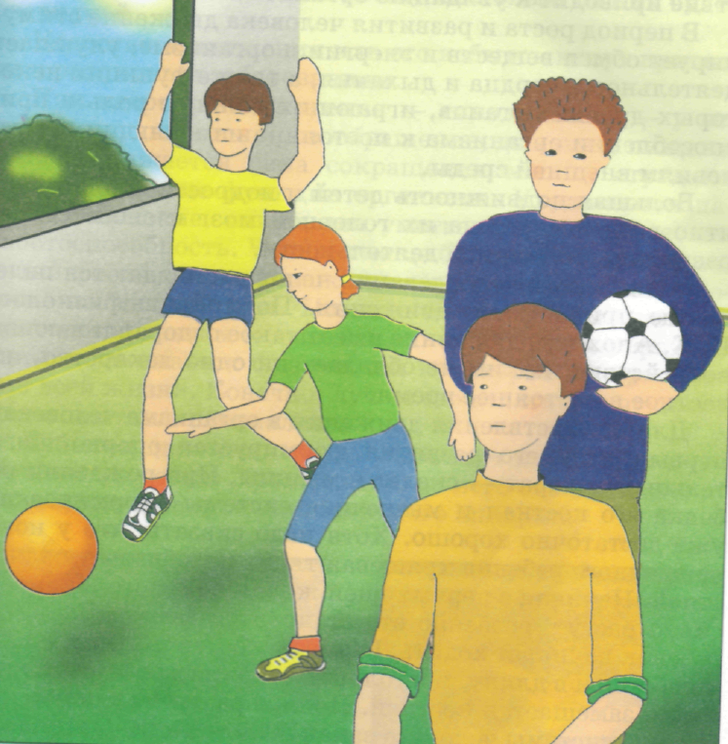
Еще в начале ХХ века русским неврологом и психиатром В.М. Бехтеревым было показано, что легкая мышечная работа благотворно воздействует на психическую деятельность человека, а тяжелая - угнетает ее. До сегодняшнего дня мало изучено влияние физических упражнений на умственную деятельность. Известно, что, если мы хотим получить гарантированный положительный сдвиг в интеллектуальной активности, важно систематически использовать физические упражнения, чтобы они были привычными. Наиболее чувствительными к воздействию физических нагрузок оказались процессы запоминания (мнемические). Интересно, что к положительным сдвигам приводит даже простое присутствие на уроках физкультуры учащихся, освобожденных по состоянию здоровья от выполнения физических упражнений.[2],[3]
Каждый человек должен начинать сой день с утренней гимнастики, которую нужно проводить в хорошо проветриваемой комнате или, лучше, на свежем воздухе. Гимнастика улучшает тонус мышц, подвижность суставов и способствует бодрому настроению. Если решили заниматься спортом, то лучше заниматься такими видами спорта, которые развивают гибкость, укрепляют позвоночник, делают мышцы эластичными и крепкими.
Двигательная активность оказывает положительное влияние на состояние здоровья человека.
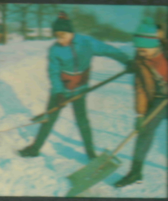
Она стимулирует деятельность нервной и эндокринной систем организма, повышает его устойчивость к неблагоприятному воздействию факторов риска, снижает психическое и эмоциональное напряжение, укрепляет нервно- мышечный аппарат, повышает умственную и физическую работоспособность независимо от возраста, пола, профессии.
Значит оптимальный двигательный режим – важнейшее условие здорового образа жизни.
1.4.Закаливание.
Почему закаливание оздоровляет? Потому что оно укрепляет сопротивляемость организма к любым факторам внешней среды, вызывающим состояние стресса. Такими факторами является низкая или высокая температура воздуха, резкие перепады влажности воздуха и атмосферного давления.
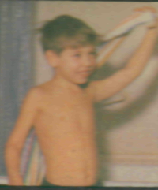
Охлаждение ног рефлекторно вызывает сужение сосудов слизистой оболочки носа и носоглотки, что создает условия для активизации микробов, всегда находящихся в этой области. В результате может возникнуть воспаление - ОРЗ, ангина, гайморит, бронхит. В процессе закаливания тренируют холодовые рецепторы кожи стоп, и после неоднократного охлаждения температура слизистой носа восстанавливается очень быстро. Поэтому закаленные люди редко болеют так называемыми простудными заболеваниями.
Способы закаливания всем давно известны. Это солнечные и воздушные ванны, обтирание, обливание, ножные ванны. Однако эффект они дают только при ежедневном выполнении. Закаливающие процедуры необходимы всем и в любом возрасте, но особенно девочкам.[3]
Таким образом закаливание – мощное оздоровительное средство. Оно позволяет избежать многих болезней, продлить жизнь на долгие годы, сохранить высокую работоспособность.
Закаливание оказывает общеукрепляющее действие на организм, повышает тонус нервной системы, улучшает кровообращение, нормализует обмен веществ.

1.5.Режим труда и отдыха, профилактика переутомления.
В ходе приспособления к окружающей среде функции человеческого организма приобрели ритмичность, которая изначально присутствует в природе: смена времен года, дня и ночи, температуры воздуха. На суточную периодичность могут воздействовать около 40 метеорологических факторов.
Всех людей по активности ритмов, обеспечивающих работоспособность в течение суток, условно подразделяют на «жаворонков» и «сов». Первые рано встают, быстро включаются в работу, бодры в течение дня, но к вечеру утомляются, рано ложатся спать. "Совы" просыпаются поздно, в течение дня вялы, но ближе к вечеру активизируются, плодотворно работают в ночные и вечерние часы. "Жаворонков" в человеческой популяции больше, и рабочие режимы учебных заведений, учреждений ориентированы на этот режим.[2]
Существование определенного ритма работоспособности, активности и пассивности физиологических систем диктует обязательное соблюдение режима труда и отдыха. Неэффективное следование ритму труда и отдыха сигнализируется чувством усталости, началом утомления. Усталость - явление полезное, ого сберегает силы, не дает исчерпать все запасы организма, легко проходит во время отдыха. При утомлении включается процесс торможения в клетках головного мозга. Если приступить к работе до того, как пройдет утомление и восстановится трудоспособность, со временем развивается переутомление. Оно ослабляет защитные механизмы организмы. Спутниками переутомления являются угрюмость, капризность, нервозность, головная боль, нарушение сна.
Многие результаты исследований последних лет свидетельствуют о нарастающих нагрузках на нервную систему, психику человека. Информационный бум, убыстрение ритма жизни, замкнутость в межличностных отношениях, снижение уровня социальной поддержки и другие патогенные особенности современной жизни приводят к эмоциональному напряжению и переутомлению, которые служат причинами различных заболеваний. Философ, врач и визирь при разных правителях Ибн- Сина (Авиценна), живший около 980 -1037 годов, особо подчеркивал необходимость не только лечение болезни, но и исследования режима здоровых людей. Авиценна называл это наукой сохранения здоровья. Он предполагал, что знание режима больного тела указывает путь возврата к здоровому состоянию; а это уже наука лечения.[5]
Соблюдая режим, нельзя забывать о 8-9- часовом ночном сне и активном отдыхе на природе. Психологи доказали, что наблюдение природных пейзажей гармонизирует состояние человека, делает его уравновешенным, доброжелательным, а вот постоянное нахождение среди геометрически четких контуров домов, учреждений повышает раздражительность и неуживчивость.
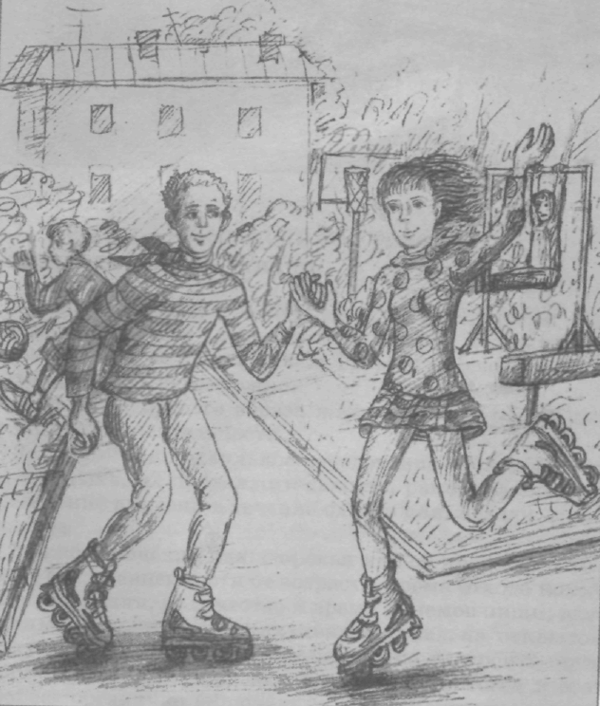

Глава II Современные методы оздоровления
В настоящее время известно достаточно большое количество теорий и методов оздоровления человеческого организма. Их особенностью является ориентация на здорового человека и подход к лечению с позиций восстановления здоровья всего организма в целом.
Теории оздоровления – результат глубоких исследований, проведенных во многих странах по широкому кругу вопросов, связанных с сохранением, поддержанием и восстановлением здоровья. Авторы оздоровительных теорий, как правило, используют как медицинские знания во всей их полноте, так и знания, накопленные народной и нетрадиционной медициной, которые подчас отвергаются современной медицинской наукой.
Практически все оздоровительные системы являются комплексными и содержат несколько взаимосвязанных методик. Как правило, в состав оздоровительных систем входят следующие разделы:
*совершенствование духовности;
*физическое совершенствование;
*питание;
*управление эмоциями;
*управление мыслями;
*биоэнергетика.
В разных оздоровительных системах перечисленным разделам отводятся разные роли – их выдвигают на первый или второстепенный план, могут объединять с другими, дробить и т.д., но все они обязательно присутствуют.
Зачем же нужны разные оздоровительные системы? Ответ очень прост – не существует двух одинаковых людей. Каждый человек будет использовать только ту систему, которая близка лично ему. Кроме того, любая оздоровительная система требует приложения определенных усилий со стороны того, кто начинает ее практиковать. Следовательно, прежде всего человек должен поверить в эффективность данной системы, поверить ее создателю. Именно поэтому люди приходят к использованию разных оздоровительных систем.
Обилие литературы по оздоровительным системам создает впечатление, что достаточно прочесть 1- 2 книги и можно приступать к практике. Однако это далеко не так. Для успешной практики в области оздоровления необходимо начинать занятия под руководством специалиста, поскольку в каждой системе существуют особенности, не описанные в литературе, и каждый человек индивидуален, что тоже невозможно предусмотреть в книге. При возникновении, каких – либо индивидуальных проблем оказать практическую помощь сможет только специалист, имеющий достаточный опыт практической работы в рамках конкретной системы.[5]
Мною была проведена работа с учащимися 9 класса. В классе 5 учащихся – все девочки. В начале нашего исследования я посчитала, пропуски по болезни учащихся с 1.09.2014г по 1.03.2015г получила следующие данные:
Настя –1день
Оля Р.- 0 дней
Оля С-9 дней
Наташа – 20 дней
Даша- 8 дней
Все заболевания простудного характера: ОРВИ, острый фарингит. По мнению местного, фельдшера – частые простудные заболевания – низкий иммунитет, нехватка витаминов.
При знакомстве учащихся с рекомендуемым набором пищевых продуктов (приложение 2) выяснились следующие результаты, продукты, как свежие овощи и фрукты, сметана, творог, молоко, сало, рыба и рыбопродукты употребляются редко.
По характеристике групп здоровья (приложение 1)
1 группа – Настя, Оля Р., Оля С.
2 группа – Наташа, Даша.
Затем была проведена оценка общего здоровья. Проба Мартинэ. Результаты:
- состояние сердечно – сосудистой системы оценивается как хорошо – Настя, Оля Р., Наташа, Даша;
- как удовлетворительно - Оля С.
Результаты «Проба с одышкой»
Настя-141 удар/мин
Оля Р.-105 удар/мин
Оля С.- 111 удар/мин
Наташа-109 удар/мин
Даша- 110 удар/мин
Итоги проверки: у Насти получается результат удовлетворительный, остальные получили хороший результат.
При вычислении идеально веса по индексу Кетле все учащиеся получили результат – норма массы тела.
В ходе наблюдения, бесед было установлено, что
-режим питания не соблюдается;
-ведется пассивный образ жизни, двигательная активность заменяется общением по интернету на сайте одноклассники;
-отсутствие правильного режима дня: соблюдение 8-9 часового ночного сна, активного отдыха на свежем воздухе, имеющие вредные привычки.
Проведя исследование в данном классе можно сделать вывод, что физическое здоровье требует от человека ведения здорового образа жизни.
В качестве стимулирования интереса к здоровому образу жизни я познакомила учащихся с памятками, которые считаю надо взять за основу каждому человеку.
Памятка №1 Советы домашнего доктора.
Аскорбиновая кислота увеличивает продолжительность жизни, создает в организме окислительно-восстановительные процессы, повышает эластичность сосудов, защищает организм от инфекций. В организме человека витамин С (аскорбиновая кислота) не образуется и не накапливается. Он поступает только с пищей. Чем больше мы едим белка, тем больше надо организму витамина С. Овощи, ягоды, фрукты, сладкий перец, черная смородина, хрен, щавель, лимоны, апельсины, плоды шиповника, хвойные иглы, листья березы, липы, малины, брусники, клевера – продукты которые содержат аскорбиновую кислоту.
Одна сигарета забирает четвертую часть суточной дозы витамина С. Курильщикам следует, есть особенно много овощей и фруктов.
Памятка №2 Китайская азбука здоровья.
- Лицо нужно больше массировать.
- Волосы нужно почаще причесывать.
- Глаза должны постоянно двигаться.
- Уши должны быть постоянно на стороже.
- Зубы верхние и нижние должны постоянно соприкасаться.
- Рот должен быть всегда прикрыт.
- Во рту всегда должна быть слюна.
- Дыхание должно быть легким.
- Сердце должно быть всегда покойным.
- Сознание должно всегда присутствовать.
- Спина должна быть всегда выпрямленной.
- Живот нужно почаще гладить.
- Грудь должна быть вогнутой.
- Речь должна быть всегда немногословной.
- Кожа должна быть всегда увлажненной.
На первый взгляд, кажется, что эти правила не связаны друг с другом, но на самом деле они имеют общую основу: выполняя их мы тренируем и укрепляем внутреннее энергетическое тело, которое и является подлинным источником здоровья и бодрости духа, долголетия.
Памятка №3. Некоторые секреты вечной молодости.
- Чай и кофе пейте не слишком крепкими.
- Ежедневно принимайте получасовые теплые ванны.
- Не обязательно ложиться спать вовремя. Ложитесь спать, когда тянет ко сну.
- Не экономьте на освещении – в вашей квартире должно быть как можно больше света.
- Очень важно иметь хороших друзей или приятелей.
- Занимайтесь спортом.
- Больше смейтесь.
- Старайтесь сохранить тонкую талию.
- Любите жизнь.
- Не залеживайтесь по утрам. Ранние прогулки перед завтраком особенно полезны.
- Проявляйте умеренность в еде.
- Активно интересуйтесь тем, что происходит вокруг вас и вообще в мире.
- Принимайте как можно меньше лекарств.
- Старайтесь не от кого не зависеть.
- Не курите.
- Пейте как можно больше жидкости, особенно свежую воду.
- У вас должно быть интересное увлечение.
- Ежедневно съедайте одно яблоко, а ещё лучше банан.
- Как можно больше ходить пешком и не уклоняйтесь от легкого физического труда.

Заключение
При выполнении исследовательской работы, я пришла к выводу, что формирование здорового образа жизни с раннего детства является фундаментом хорошего здоровья в зрелом возрасте.
Я выяснила, что существуют несколько определений здоровья человека, но, ни одно из них не может считаться исчерпывающим. Здоровье человека зависит от образа мыслей или, точнее, от мировоззрения, которое складывается из знаний, которыми владеет человек. Однако сами по себе знания не решают проблему здорового образа жизни. Необходимо, чтобы потребность в здоровом образе жизни была характерной чертой личности. Личность формируется под воздействием семьи, общеобразовательных учреждений, искусства - литературы, живописи, кинематографии, театра, религии, общественных организаций.
И теперь я могу с уверенностью сказать, что здоровье человека это:
* оптимальный уровень двигательной активности, обеспечивающий суточную потребность организма в движении;
*закаливание, способствующее повышению сопротивляемости организма неблагоприятным воздействиям внешней среды и заболеваниям;
*рациональное питание: полноценное, сбалансированное по набору жизненно необходимых веществ (белков, жиров, углеводов, витаминов и микроэлементов);
*соблюдение режима труда и отдыха;
*психологическая и эмоциональная устойчивость.
Работу по изучению здоровья человека я продолжу, составлю для себя расписание режима труда и отдыха, сбалансированное меню на каждый день, изучу методики закаливания и выберу эффективную для своего организма.
А результатом работы я считаю должны быть слова президента РФ В.В. Путина: «Результатом нашей работы должна стать осознанная молодым поколением необходимость в здоровом образе жизни, в занятиях физической культурой и спортом. Каждый молодой человек должен осознать, что здоровый образ жизни – это успех, его личный успех».

Приложение 1
Характеристика групп здоровья детей и подростков
Группы здоровья | 1 | Дети и подростки, у которых отсутствуют хронические заболевания, редко болеющие и имеющие нормальное, соответствующее возрасту физическое и нервно- психическое развитие.
Группы здоровья | 2 | Дети и подростки, у которых отсутствуют хронические заболевания, но имеются некоторые отклонения от нормы в физическом развитии или в работе каких - либо органов, часто болеющие (4 раза в год) или длительно болеющие (более 25 дней) одним заболеванием.
Группы здоровья | 3 | Дети и подростки, имеющие хронические заболевания, редко обостряющиеся без выраженного нарушения общего состояния и самочувствия.
Группы здоровья | 4 | Дети и подростки с хроническими заболеваниями, врожденными пороками развития, с нарушениями общего состояния и самочувствия после обострения хронических заболеваний, с затяжным периодом выздоровления.
Группы здоровья | 5 | Дети и подростки с тяжелыми хроническими заболеваниями и со сниженными функциональными возможностями.

Оценка общего состояния здоровья
Проба Мартинэ
Автор этого метода – врач Мартинэ.
1.Подсчитаем частоту пульса на лучевой артерии (у основания большого пальца левой руки) в состоянии покоя за 1 минуту. Показания запишите.
2. Поставьте ноги на ширину плеч, руки вытяните вперед и сделайте 20 глубоких приседаний в течение 30 секунд.
3.Сразу же начните подсчет пульса в течении 15 секунд. Полученную цифру умножьте на 4 чтобы получить частоту пульса при нагрузке за одну минуту. Запишите результат.
4.Составим пропорцию: пульс в покое – 100%, а пульс после приседания, то есть пульс напряжения, Х%. От полученной цифры отнимем 100.
5. Таким образом, мы узнаем, на сколько процентов участился пульс после нагрузки по сравнению с исходным.
6.Анализ результатов:
- при учащении пульса на 255 состояние сердечно- сосудистой системы оценивается как хорошее;
-на 26-75% - как удовлетворительное;
- более чем на 76% - как неудовлетворительное.
Проба с «одышкой»
Одышка – это учащенное дыхание. По нагрузке, вызывающей одышку, судят о физической работоспособности человека. Самый простой способ определения физической работоспособности по возникновению одышки – при подъеме по лестнице. Если при спокойном подъеме без остановки на четвертый этаж у вас не появляется одышка, у вас хорошая работоспособность. Если же подъем сопровождается одышкой, поднимитесь, контролируя свой пульс, то есть измерьте его в покое до подъема.
Анализ пробы.
-Если после подъема на четвертый этаж пульс не выше 100 ударов в минуту – результат отличный.
-От 100 до 130 –хороший.
- От 130 до 150 – удовлетворительный.
- Выше 150 –неудовлетворительный.
Вычисление идеального веса.
Какой вес должен быть у человека при его росте и возрасте. Для этого необходимо реальный рост в сантиметрах умножить на 3, вычесть 450, прибавить цифру полного количества лет, умножить на 0,225 и прибавить 45.
(Рост*3-450+возраст)*0,225+45= идеальный вес.
Избыток или недостаток массы тела определяют по индексу Кетле: К=м/р²
Где м - реальная масса тела (кг), р - рост в метрах.
Если при расчете К будет равно 17,5 – 18,0,то это означает недостаток массы тела.
К= 18,5-024,0 – норма массы тела.
К= 24,5 – 30,0-ожирение 1-й степени.

Приложение 2
Рекомендуемый набор пищевых продуктов в рационе взрослого человека (по В.А.Покровскому)
Пищевые продукты | Количество, граммы в день | Пищевые продукты | Количество, граммы в день
Все хлебопродукты в переводе на муку | 330 | Рыба и рыбопродукты | 50
Картофель | 265 | Сало | 5
Овощи и бахчевые | 400 | Молоко | 450
Фрукты свежие | 260 | Масло животное | 15
Сухофрукты | 10 | Творог | 20
Сахар | 100 | Сметана | 18
Масло растительное | 20 | Сыр | 18
Мясо и мясопродукты | 205 | Яйца | 40

Приложение 3
Рекомендуемое количество энергии, белков, жиров и углеводов (граммы в день) для детей и подростков
Возраст, годы | Энергия, ккал | Белки |  | Жиры |  | Углеводы
Возраст, годы | Энергия, ккал | всего | В том числе животные | всего | В том числе животные | Углеводы
14-17 юноши | 2900 | 100 | 60 | 100 | 20 | 400
14-17 девушки | 2600 | 90 | 54 | 90 | 18 | 360

Приложение 4
Суточное распределение (в %) пищевого рациона ( по В.А. Покровскому)
Питание | 1-й завтрак | 2-й завтрак | Обед | Ужин
4-разовое | 20-30 | 10-25 | 40-50 | 15-20
3-разовое | 30 | - | 45-50 | 20-25

Список литературы
1.Азбука ухода за телом/ Автор – составитель И.Глушкова.- М.:»Премьера», 2000.-с. 26-28.
2.Айрапетов С.Г. Здоровье. Эмоции. Красота. М., 1977.
3.Бадирова З.А., Козлова А.В. Классные часы и беседы для девушек (6-11 классов).-М.: ТЦ Сфера, 2004.-с.6-7, с.7-11, с.16-23, с.24,27-30.
4.Дубровский В.И. Валеология. Здоровый образ жизни. М., 1999
5. Основы безопасности жизнедеятельности 9 кл.: Учебник для общеобразоват. Учеб. Заведений/ С.Н. Вангородский, М.И. Кузнецов, В.Н.Латчук, В.В. Марков.- М.: Дрофа; Издательство ДИК, 2000.- с.132 – 140, с.148 – 151.

